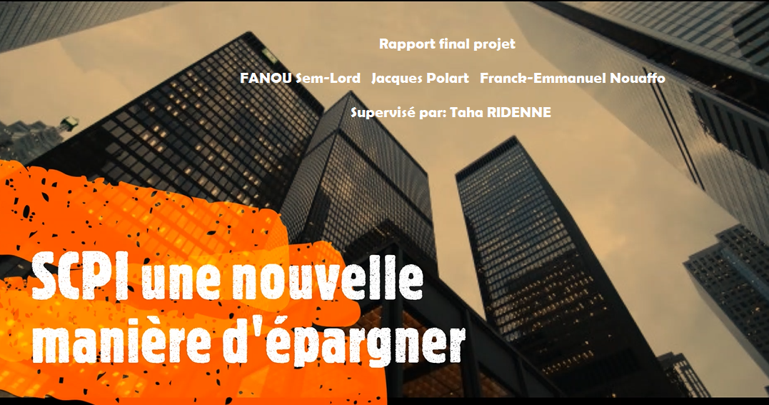

**Introduction**

Début 2015, selon l’INSEE, **62, 6%** des ménages vivant en France, détiennent un bien immobilier et la détention d’un patrimoine immobilier a augmenté de **0,9 point** depuis 2010 alors que l’augmentation du patrimoine financier, elle, stagne; selon l’édition 2016 de l’enquête menée et publiée par Le Cercle de l’Epargne, **65%** des français jugent l’immobilier comme le placement le plus rentable, dans une logique de préparation de la retraite ; selon cette même enquête, **73%** des français opteraient pour un placement immobilier plutôt que pour un placement financier. En ce sens que nous nous somme tourner vers ce projet qu’est la réalisation d’un logiciel de souscription a une SCPI.

**Plan de développement**

La réalisation du projet a été structuré en deux grandes étapes :

1. **Etude du projet :** En effet après l’initiative de se mettre a travaillé sur le projet il a fallu se renseigner sur les SCPI existants déjà pour avoir une notion exacte des différents éléments ou étapes d’une souscription pour pouvoir l’inclure dans notre logiciel. C’est ainsi que pour nous renseigner on est allé visiter le site de CORUM qui fait partie des leader dans le domaine de la SCPI en France et IMMO pour simuler une souscription et ainsi connaitre les différentes étapes. Après cela il a fallu se renseigner de manière global sur les aspects juridique d’une SCPI les avantages et inconvénients ; etc..

 

1. **Utilisation d’un use case** pour avoir un plan de conception global sur le projet
2. **Développement du logiciel :** La réalisation du logiciel en elle-même est divisé en trois grandes parties et une collaboration sur Git:

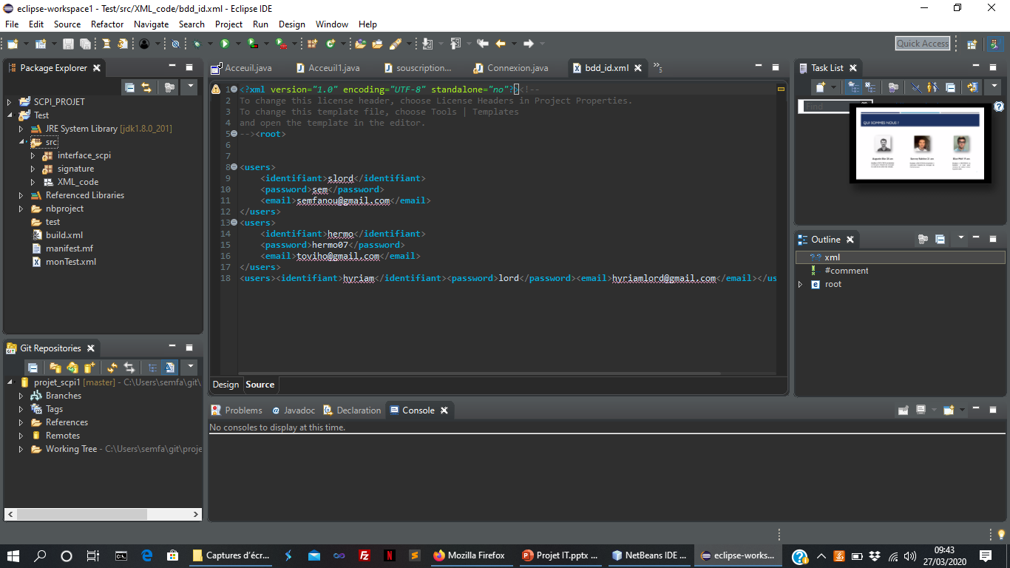

* Développement des différentes interfaces
* Manipulations des données récupérer avec des fichier XML comme base de données
* Génération du contrat de signature en pdf

**Spécification et conception d’interface graphique**

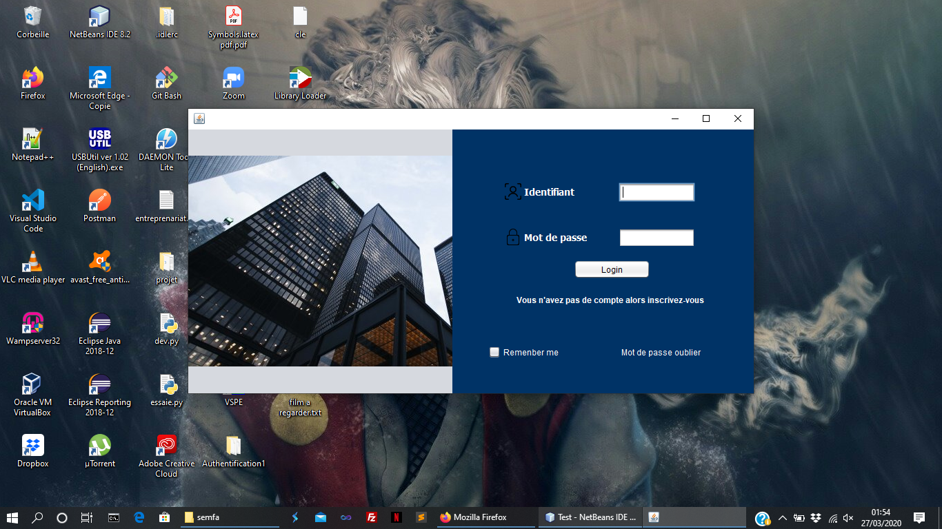

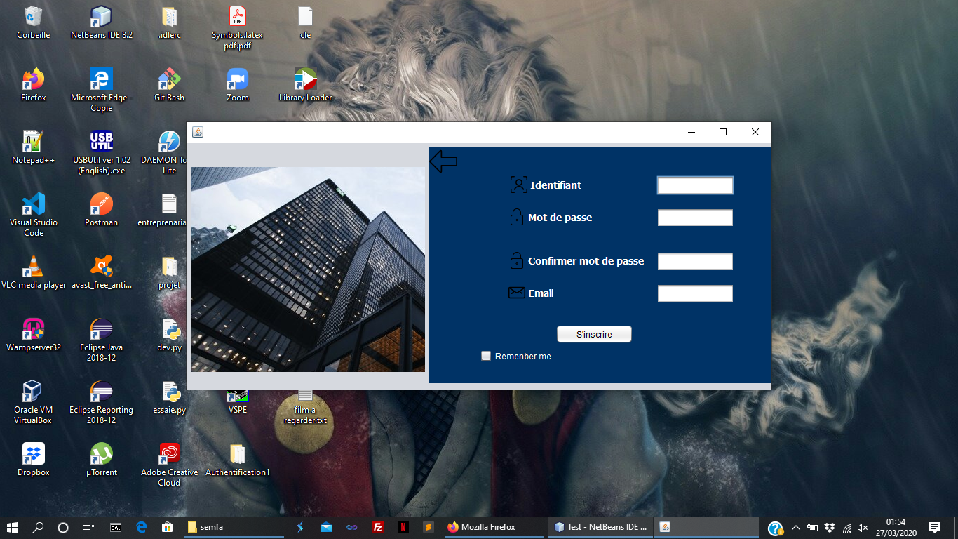

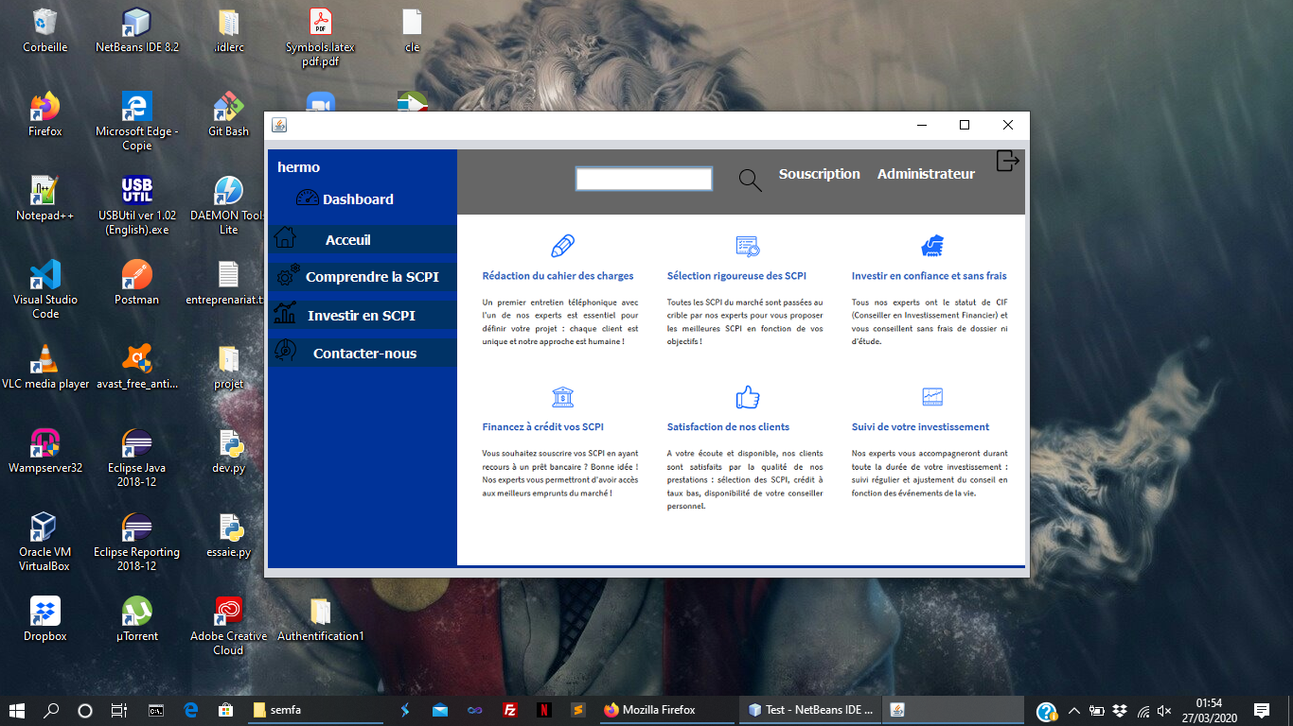

**Choix technique**

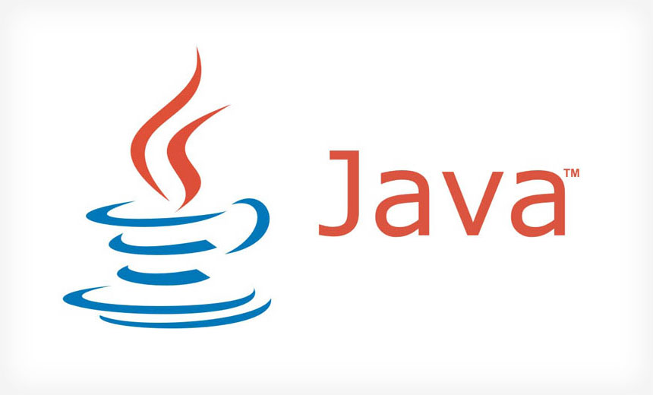 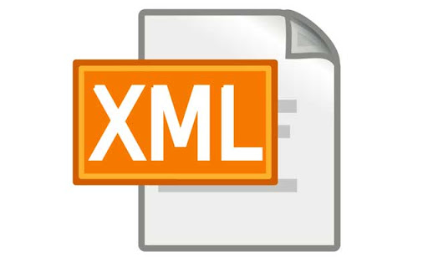

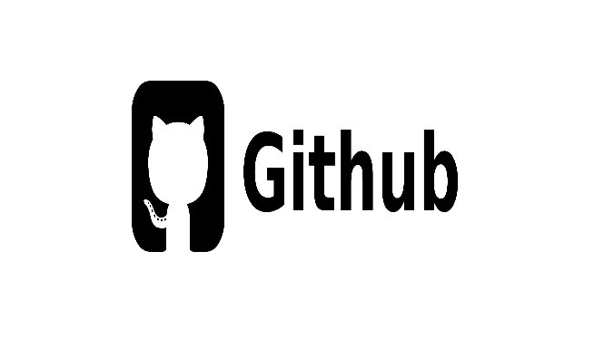 



* Pour les interface : Java+ Eclipse + SWING + AWT (Windows Builder)
* Pour gérer les données : fichier XML
* Une collaboration participative sur git
* Téléchargement de librairie externe : itext pour le I/O dans les pdf, et apache.xmlrpc pour la connexion avec l’API universign
* Utilisation de l’API de Universign pour la signature électronique

**Use Case**



**Conclusion et perspectives**

La plupart des objectifs de départ étant atteint, on peut s’avance en disant que le projet a été concluant mais n’est pas encore finalise. En effet plusieurs perspectives d’amelioreration sont envisagés. Entre autre nous pouvons compter : la possibilité de permettre au client de modifier son contrat, la possibilté de lui permettre d’avoir une vu du coté administrrateur des différents parts detenues dans les différents SCPI souscrits ou un schema en temps réel de la variations des couts. Aussi est a envisage une partie administrateur propres a nous nous permettant d’avoir la liste des clients, leurs parts, ainsi que les remuneration mensuels a leurs versé en fontions de la variations des couts.